**FOIRE AUX QUESTIONS**

Qu’est ce qui change entre l’école et le collège ?

Les sorties du collège :

**Comment fonctionnent les différents régimes de sortie du collège ?**

**Que dois-je faire si je veux modifier le régime de sortie de mon enfant ?**

**Est-ce qu’une autre personne que moi peut venir chercher mon enfant au collège ?**

**Je souhaite que mon enfant (en régime 1 ou 3) puisse sortir de l’établissement suite à l’absence non prévue d’un professeur**

Absences, retards et dispenses d’EPS :

**Que dois-je faire quand mon enfant est absent du collège ?**

**Que dois-je faire si mon enfant arrive en retard au collège ?**

**Mon enfant est (ou doit être) dispensé d’éducation physique et sportive (EPS)**

Santé :

**Mon enfant doit prendre des médicaments lorsqu’il est au collège, comment faire ?**

**Mon enfant est dyslexique, dysorthographique, dyscalculique, que dois-je faire ?**

**Mon enfant est atteint d’une maladie contagieuse (gale, coqueluche, etc.), que dois-je faire ?**

Suivi de la scolarité :

**Je souhaiterais que mon enfant bénéficie d’un accompagnement pour réaliser ses devoirs**

**Comment suivre la scolarité de mon enfant (notes, appréciations des personnels, etc.) ?**

**Comment faire si mes codes Pronote ne fonctionnent pas ou si je les ai égarés ?**

**Que dois-je faire si je souhaite que mon enfant ne mange pas à la cantine un jour ?**

Questions diverses

**Que dois-je faire si mon enfant perd sa carte de cantine ?**

**Que dois-je faire si mon enfant perd ou dégrade son carnet de correspondance ?**

**Les portables et les appareils numériques sont-ils autorisés au collège ?**

**Que dois-je faire si mon enfant s’est fait confisquer son portable ?**

**Que faire si je rencontre des difficultés financières ?**

**QUE FAIRE SI MON ENFANT DOIT MANQUER UNE OU PLUSIEURS JOURNEES DE COURS ?**

La scolarisation des enfants est obligatoire en France jusqu’à l’âge de 16 ans. Les élèves doivent donc être présents en classe selon leur emploi du temps.

Néanmoins, certaines raisons peuvent justifier une absence exceptionnelle de l’établissement.

1°) Au cas où votre enfant ne pourrait se rendre en cours, voici la procédure à suivre :

* Prévenir le [service de Vie Scolaire](Le%20service%20de%20la%20Vie%20Scolaire.docx) dès 8h00 (ou dès que vous savez que votre enfant sera absent) : 02 37 53 58 70
* [Renseigner le motif d’absence sur votre espace Ponote](https://www.index-education.com/fr/tutoriels-video-pronote-124-6-consulter-et-justifier-les-absences.php) **ou** remplir un billet d’absence dans la partie centrale du carnet de correspondance (billets roses) si vous n’avez pas d’accès internet. Dans ce dernier cas, dès son retour au collège (avant même de se rendre à son premier cours de la journée) votre enfant devra présenter son carnet ainsi renseigné au bureau de la Vie Scolaire.

Nous attirons vote attention sur l’importance de ne pas diffuser votre identifiant de connexion et votre mot de passe vous permettant d’accéder à Pronote. Si d’autres que vous devaient y avoir accès, ils pourraient valider des absences ou des retards sans votre consentement.

2°) Chaque élève a la responsabilité de récupérer les cours qu’il n’aura pu suivre pendant son absence.

En cas d’absence de longue durée, n’hésitez à prendre contact avec la [Vie Scolaire](Le%20service%20de%20la%20Vie%20Scolaire.docx) ou le [professeur principal](Le%20professeur%20principal.docx) de votre enfant afin d’organiser la récupération des cours qui ne seront pas suivis.

3°) Chaque absence doit être justifiée par les responsables légaux de l’élève.

Néanmoins, nous insistons sur le fait que seuls les responsables de l’établissement ont autorité pour évaluer la recevabilité d’une justification d’absence (sauf en cas de certificat médical).

Ainsi, les absences pour départs anticipés en week-end ou en vacances, par exemple, ne sont pas recevables.

Le cas échéant, les absences sans justifications valables pourront faire l’objet d’un signalement auprès de l’inspection académique et du conseil départemental après un travail auprès des familles des élèves concernés. C’est le chef d’établissement qui évalue la pertinence de cette procédure.

4°) En cas de difficultés importantes qui entraineraient des absences de longues durées ou répétées de votre enfant, l’équipe pédagogique est à votre écoute afin de trouver, avec vous, les solutions les plus adaptées. N’hésitez pas à prendre contact avec nous dès l’apparition de ces difficultés.

**Principales personnes ressources :**

- [Le conseiller principal d’éducation](Le%20conseiller%20principal%20d'éducation.docx) (02 37 53 58 78)

- [Le service de la Vie Scolaire](Le%20service%20de%20la%20Vie%20Scolaire.docx) (02 37 53 58 70)

- [L’assistante sociale](L'assistante%20sociale.docx)(02 37 53 58 70)

- L’infirmière (02 37 53 58 70)

**QUE FAIRE SI MON ENFANT ARRIVE EN RETARD AU COLLEGE ?**

La ponctualité des élèves est fondamentale afin de permettre un bon déroulement des cours. Par ailleurs, elle participe de l’éducation des enfants aux règles de vie sociale.

1°) Néanmoins, il peut arriver exceptionnellement que votre enfant arrive en retard au collège. Dans ce cas, voici la procédure à suivre :

* Si vous en avez la possibilité, prévenez [le service de la Vie Scolaire](Le%20service%20de%20la%20Vie%20Scolaire.docx) (02 37 53 58 70).
* Dès son arrivée au collège, votre enfant devra se présenter au bureau de la vie scolaire avant de se rendre en cours.
* Vous devez ensuite valider le motif de retard *via* votre espace Pronote en passant par [le site du collège](http://www.collegejeanmonnet.com/). La procédure vous est expliquée grâce à ce [tutoriel](https://www.index-education.com/fr/tutoriels-video-pronote-124-6-consulter-et-justifier-les-absences.php).

Si vous n’avez pas d’accès internet vous devez remplir un billet de retard (couleur bleue) dans le carnet de correspondance. Votre enfant le remettra ensuite au bureau de la Vie Scolaire.

2°) Si Vous rencontrez des difficultés à amener votre enfant à l’heure le matin, n’hésitez pas à prendre contact avec [le conseiller principal d’éducation](Le%20conseiller%20principal%20d'éducation.docx) (tel : 02 37 53 58 78) ou [l’assistante sociale](L'assistante%20sociale.docx) du collège (tel : 02 37 53 58 70) pour évoquer cette situation.

3°) Tout comme pour les absences, la recevabilité des motifs de retard sera évaluée par les responsables de l’établissement (au premier rang desquels le conseiller principal d’éducation).

La multiplication éventuelle de retards sans motifs valables pourra entrainer des punitions si le travail préalable de prévention avec l’élève et ses parents n’améliore pas la situation.

**LES DISPENSES DE SPORT (EPS)**

La pratique de l’Education Physique et Sportive (EPS) est obligatoire au même titre que les autres cours dispensés au collège. Néanmoins, l’état de santé de votre enfant peut parfois justifier la dispense d’EPS sur des périodes plus ou moins longues.

1°) Dans le cas d’une dispense de longue durée l’élève doit fournir un certificat médical mettant en évidence les inaptitudes partielles ou totales. Le professeur d’EPS signe ce certificat, puis l’élève le donne au bureau de la Vie Scolaire.

Dans le cas d’une inaptitude inférieure à un mois : La présence en cours reste la règle. L’élève assiste au cours sans pratiquer l’activité. Néanmoins, s’il ne peut se déplacer ou assister à un cours en extérieur, le professeur pourra l’autoriser à se rendre en étude après passage à la Vie Scolaire.

Dans le cas d’une inaptitude supérieure à un mois : L’élève a la possibilité de ne pas assister aux cours d’EPS : il peut entrer ou sortir du collège sous la responsabilité des parents. Dans tous les cas, cette absence aux cours relève d’un accord conjoint du professeur d’EPS et de l’Administration, en réponse à une demande formulée via le carnet de correspondance.

2°) Dans le cas d’une dispense exceptionnelle(une seule séance) vous pouvez remplir une demande de dispense située en dernière page du carnet de correspondance. Votre enfant devra présenter cette demande à son professeur d’EPS puis au service de la Vie Scolaire.

Dans un tel cas, le professeur d’EPS reste seul juge de la recevabilité de la demande de dispense. Il pourra en outre demander à l’élève concerné d’accompagner ses camarades en cours sans pour autant pratiquer d’activité sportive.

**QUE FAIRE EN CAS DE DIFFICULTES FINANCIERES ?**

La vie réserve parfois quelques surprises aux parents, et l’école ne doit pas détourner les yeux. Les difficultés financières sont une préoccupation importante du collège. Il ne doit pas y avoir de tabou lié à ces questions. La scolarité des enfants passe en premier et doit se dérouler normalement. L’établissement est à l’écoute des familles en difficulté, et peut le cas échéant les aider. Ces aides peuvent etre un conseil avec l’assistante sociale qui est présente une fois par semaine, mais aussi avec la gestionnaire de l’établissement et du fond social de l’établissement qui peut aider les familles en grande difficulté.

Dans tous les cas, la porte du collège est toujours ouverte, il y aura toujours une solution pour aider les familles en cas de besoin. Il faut donc ne pas hésiter à en parler.

**Nouveau : Le prélèvement**

Depuis cette année, les familles ont la possibilité d’opter pour le prélèvement mensuel pour le paiement de la cantine. Les modalités sont expliquées au moment de l’inscription. Il permet un étalement de la créance sur l’année scolaire.

**LES SORTIES DES ELEVES DU COLLEGE**

La loi impose aux collèges une grande rigueur dans la surveillance des élèves et notamment dans l’attention portée aux conditions de la sortie de l’établissement.

1°) Lors de l’inscription de votre enfant vous avez à choisir entre trois régimes de sortie de l’établissement.

* **Le régime 1** impose que l’élève soit présent sur l’amplitude horaire du collège. Il doit donc arriver entre 8h00 et 8h20 et ne pourra repartir qu’à 16h55 quel que soit son emploi du temps.

Exemple : un élève dont les cours débutent à 9h15 et terminent à 16h00 devra être présent dès 8h20 et ne sera autorisé à quitter le collège qu’à 16h55. En cas d’absence à 8h20, ses parents seront contactés.

Bien entendu, vous pouvez ponctuellement ou sur l’année complète autoriser votre enfant à quitter le collège plus tôt un jour donné (s’il n’a pas cours bien sûr !). Pour cela, soit vous venez le chercher au collège en vous signalant au bureau de la Vie Scolaire, soit vous inscrivez un mot dans son carnet de correspondance précisant le jour et l’heure à laquelle vous l’autorisez à sortir. **Les demandes faites par téléphone ne seront pas acceptées.**Vous pouvez également envoyer un mail spécifiant l’heure à laquelle vous souhaitez que votre enfant sorte de l’établissement : [jce.visco.jean-monnet@ac-orleans-tours.fr](mailto:jce.visco.jean-monnet@ac-orleans-tours.fr)

De la même manière, vous pouvez autoriser votre enfant à arriver après 8h20 s’il n’a pas de cours dès le début de matinée. Mais il faut également penser à en avertir le bureau de la Vie Scolaire par téléphone dès 8h00 (02 37 53 58 70) s’il s’agit d’un choix ponctuel ou par écrit (*via* le carnet de correspondance) s’il s’agit d’une demande sur l’année ou sur une partie de l’année.

Pour des situations particulières, prenez contact avec le [conseiller principal d’éducation](Le%20conseiller%20principal%20d'éducation.docx) (02 37 53 58 78).

Le régime 1 est conseillé pour les élèves de sixième qui viennent au collège et repartent en car.

* **Le régime 2** permet à l’élève d’arriver à l’heure où débute ses cours et de repartir dès qu’ils terminent.

Exemple : un élève dont les cours débutent à 9h15 et terminent à 16h00 pourra arriver pour 9h15 (attention à anticiper le début du cours !) et quitter le collège à 16h00

Attention : si la dernière heure de cours d’un élève en régime 2 est annulée (pour absence de professeur par exemple), l’élève pourra quitter l’établissement sans que ses parents en soient informés.

* **Le régime 3**est un mixe des régimes 1 et 2. L’élève en régime 3 peut arriver au moment où commence son emploi du temps mais ne pourra quitter le collège qu’à 16h55.

Exemple : un élève qui commence à 9h15 et termine à 16h00 pourra arriver pour 9h15 mais ne pourra quitter le collège qu’à 16h55.

Comme pour le régime1, vous pouvez à tout moment demander ponctuellement (ou pour une ou plusieurs journée sur tout l’année) à ce que votre enfant puisse quitter plus tôt le collège s’il n’a pas cours.

**Quel que soit le régime de sortie que vous avez choisi vous pouvez à tout moment le modifier en informant le service de la Vie Scolaire de votre nouveau choix.**

2°) Pour des raisons de sécurité, seuls les parents sont autorisés à venir chercher leur enfant dans l’enceinte du collège. Si vous souhaitez qu’une autre personne prenne en charge votre enfant, signalez-le au service de la Vie Scolaire en écrivant un mot sur le carnet de correspondance.

**Mon enfant doit prendre un traitement lorsqu’il est au collège, comment faire ?**

1. Dans la mesure du possible, demandez à votre médecin traitant d’éviter la prescription de médicaments sur le repas du midi.
2. Dans le cas contraire, confiez à votre enfant l’ordonnance de prescription du médicament et la quantité suffisante de médicaments qu’il déposera à la vie scolaire le matin avant de prendre ses cours. Il devra penser à réclamer ses médicaments avant le repas du midi.

**Je souhaiterais que mon enfant bénéficie d’un accompagnement pour réaliser ses devoirs**

Les heures d’études sont des moments où les élèves peuvent bénéficier, s’ils le souhaitent, de l’aide des assistants d’éducation pour réaliser leurs devoirs ou réviser leurs leçons.

Par ailleurs, le collège Jean Monnet propose – sous réserve de reconduction par le Conseil Départemental – des études du soir de 17h00 à 17h55 les lundis, mardis, jeudis et vendredis. Le service de la Vie Scolaire vous préviendra dès que l’inscription à ce dispositif sera possible. Vous pourrez alors choisir le ou les soirs pendant lesquels votre enfant sera pris en charge par les assistants d’éducation en responsabilité. L’inscription à ce dispositif se fait sur la base du volontariat. Néanmoins, une fois inscrit, l’élève doit être présent aux séances prévues.

Attention : il n’y a pas de transport scolaire à 17h55, il faut donc vous assurer de pouvoir récupérer votre enfant à cette heure.

**L’utilisation de Pronote pour le suivi des élèves**

Il est essentiel que les parents suivent avec attention la scolarité de leurs enfants (évaluations, appréciations des enseignants, éventuelles punitions et sanctions, comportement, etc.). Ceci permet un travail efficace avec les équipes pédagogiques qui rend possible le repérage précoce d’éventuelles difficultés et leur traitement.

Pronote est le logiciel utilisé par le collège Jean Monnet pour le suivi au quotidien des élèves et de leur emploi du temps. Tous les parents d’élèves ont accès à cette application *via* le site internet du collège (<http://www.collegejeanmonnet.com/>) :

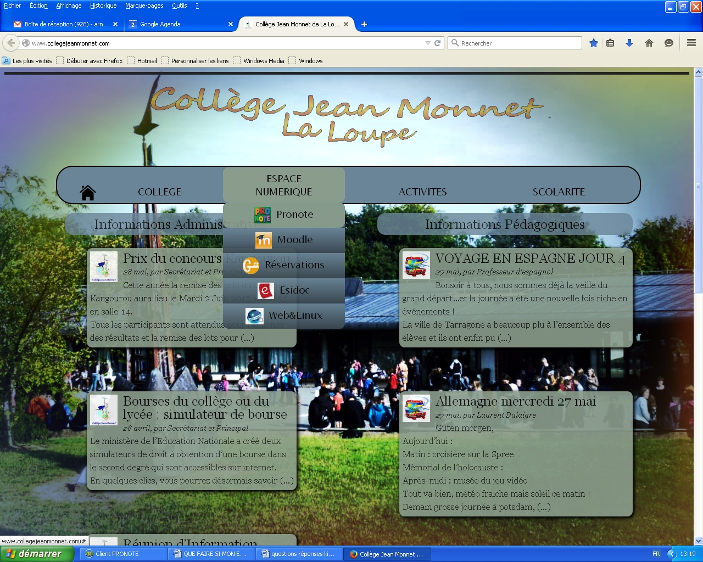

Vous renseignez ensuite votre identifiant et votre mot de passe (qui vous auront été fournis en début d’année par l’établissement) afin d’accéder à votre espace personnel.**Si vous avez égaré votre identifiant ou votre mot de passe ou si ceux-ci ne fonctionnent pas, vous pouvez vous adresser au principal-adjoint du collège afin qu’il vous en donne de nouveaux**.

Notez également que votre enfant dispose d’un identifiant et d’un mot de passe lui permettant d’accéder à son propre espace. **Les informations disponibles sur ces deux espaces ne sont pas les mêmes**.

Ainsi, votre enfant ne peut bien entendu pas justifier ses absences lui-même. Nous vous conseillons donc de ne pas transmettre votre identifiant ou votre mot de passe à vos enfants afin d’éviter toute mauvaise surprise…

Voici des tutoriels qui vous permettront de vous familiariser avec Pronote et ses fonctionnalités :

<https://www.index-education.com/fr/tutoriels-video-pronote-6.php>

Voici également un [document synthétique](Pronote%20l'essentiel-pour-les-parents.pdf) récapitulant l’essentiel de ce qu’il vous faut savoir sur l’utilisation de Pronote.

Bien entendu, les enseignants (au premier rang desquels [le professeur principal](Le%20professeur%20principal.docx)) et le [Conseiller Principal d’éducation](Le%20conseiller%20principal%20d'éducation.docx)(CPE) sont vos premiers interlocuteurs pour assurer le suivi de votre enfant. N’hésitez pas à solliciter des rendez-vous avec eux si vous en ressentez le besoin. Pour cela, vous pouvez remplir un coupon « demande de rendez-vous » à l’intérieur du carnet de correspondance ou contacter directement le CPE au 02 37 53 58 78.

Des rencontres parents-professeurs sont par ailleurs organisées régulièrement dans l’année.

**Que dois-je faire si je souhaite que mon enfant ne mange pas à la cantine un jour ?**

Si votre enfant est demi-pensionnaire et que vous souhaitez qu’exceptionnellement il ne mange pas à la cantine il faut l’indiquer dans son carnet de correspondance. Il devra ensuite présenterson mot au bureau de la vie scolaire qui informera le service de gestion.

**Que dois-je faire si mon enfant perd sa carte de cantine ?**

Si votre enfant égare ou casse sa carte de cantine, vous devrez en racheter une au service de gestion (au prix de 4.50 € pour l’année scolaire 2014-2015). La première carte de cantine est gratuite.

**Que dois-je faire si mon enfant perd ou dégrade son carnet ?**

Le carnet de correspondance est un lien essentiel entre le collège et les parents. Il est donc indispensable que chaque élève l’ait toujours en sa possession.

Si votre enfant l’égare ou le dégrade il sera nécessaire d’en acheter un nouveau auprès du service de gestion (prix d’un carnet pour l’année scolaire 2014-2015 : 5 €). Le premier carnet de correspondance est gratuit.

**Les portables et les appareils numériques sont-ils autorisés au collège ?**

L’utilisation de téléphones portables, à l’exception de la prise d’image qui reste formellement interdite*,* d’appareils assimilés, de lecteurs de musique et vidéo est tolérée exclusivement dans la cour du collège. Elle est formellement interdite dans les bâtiments et sur tous les trajets effectués par les élèves dans le cadre des cours (EPS, etc.) Le non-respect de cette interdiction se traduira par la mise en sécurité du matériel concerné par un personnel du collège. L’appareil sera restitué aux responsables légaux dès que ceux-ci souhaiteront venir le récupérer.

**Mon enfant est dyslexique, dysorthographique, dyscalculique, que dois-je faire ?**

Si votre enfant suit une rééducation régulière avec un orthophoniste, un aménagement pédagogique peut être organisé au collège. Pour y avoir droit, prenez rendez-vous au secrétariat du collège pour obtenir un dossier de demande de PAP (Projet d’Accompagnement Pédagogique). Certains documents seront à fournir avec ce dossier.

**Mon enfant est atteint d’une maladie hautement contagieuse, que dois-je faire ?**

Certaines maladies contagieuses nécessitent l’organisation de mesures de prévention ainsi que l’information aux parents d’élèves par les services de santé de l’Education Nationale. Nous vous demandons donc de bien vouloir informer l’infirmière du collège ou la vie scolaire, si votre médecin traitant diagnostique : la gale, la tuberculose, la scarlatine, une méningite bactérienne, la teigne, la rougeole, la coqueluche, la diphtérie, une toxi infection alimentaire collective (TIAC).

La présence de poux dans la chevelure de votre enfant peut également nous être signalée afin de transmettre l’information aux autres parents d’élèves et leur permettre ainsi d’être plus vigilants et de traiter le plus rapidement possible. Nous savons tous qu’il est très facile d’avoir des poux et très compliqué de les « exterminer » totalement.

**De l’école au collège…**

Pour votre enfant, beaucoup de choses sont différentes entre l’école et le collège. Il apprendra à découvrir tout cela lors de ses premières semaines de 6ème avec l’aide ses professeurs et des autres adultes du collège.

**Voici les changements les plus importants :**

- Il changera de **salle** à chaque cours

- Il aura un **professeur** pour chaque matière (l’un d’entre eux sera son [professeur principal](Le%20professeur%20principal.docx) qui sera chargé du suivi de sa classe)

- Il aura un **emploi du temps** personnalisé

- Il aura un peu plus de **travail** à la maison

- D’autres adultes, en plus de ses professeurs, seront présents pour **l’accompagner** et **l’aider** si il en a besoin: [assistants d’éducation](Le%20service%20de%20la%20Vie%20Scolaire.docx), infirmière, [assistante sociale](L'assistante%20sociale.docx), conseiller d’orientation, [conseiller principal d’éducation](Le%20conseiller%20principal%20d'éducation.docx), agents d’entretien, [personnel de direction](../la%20structure/organigramme.docx), personnel d’administration et de gestion, etc.)

-Il bénéficiera d’un **Centre de Documentation et d’Information** (CDI) où Il pourra emprunter des livres ou des revues, utiliser des ordinateurs pour travailler ou encore s’informer à propos de la poursuite des études. Le CDI fait partie à la rentrée 2015 du nouveau [Centre de Connaissances et de culture](3c.docx) (3C)

- Il y aura beaucoup **plus d’élèves** et les locaux seront plus étendus !

Mais même s’il y a beaucoup de nouveautés par rapport à l’école primaire, pas de panique ! Il trouvera toujours des adultes prêts à l’aider en cas de besoin.

Une chose cependant ne change pas : **au collège comme à l’école primaire, il faudra toujours travailler pour réussir.**